Министерство науки и высшего образования Российской Федерации

федеральное государственное автономное   
образовательное учреждение высшего образования   
«Самарский национальный исследовательский университет   
имени академика С.П. Королева»

Институт информатики, математики и электроники

Факультет информатики

Кафедра технической кибернетики

Отчет по лабораторной работе №2

Дисциплина: «Базы данных»

Тема «Изучение возможностей СУБД Oracle по созданию и управлению базами данных»

Выполнил: Борисов Д. С.

Группа: 6310-010302D

Преподаватель: Логанова Л.В.

Самара 2019

**Задание на лабораторную работу**

1. Создайте первую таблицу в соответствии со своим вариантом (Вариант 3).

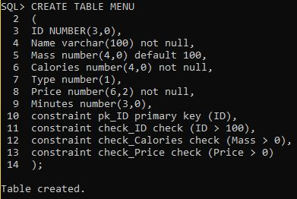

Рисунок 1

2. Создайте вторую таблицу в соответствии со своим вариантом.

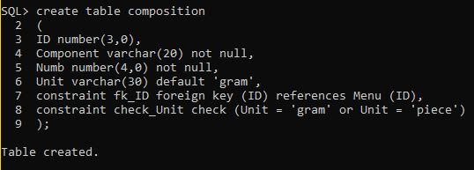

Рисунок 2

3. Вставьте в 1-ую таблицу несколько записей, используя возможности web- интерфейса.

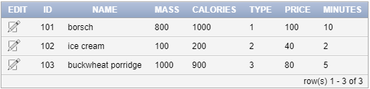

Рисунок 3

4. Создайте нового пользователя и задайте ему права на вставку и просмотр записей в 1-ой таблице. Убедиться при этом, что эти возможности предоставлены.

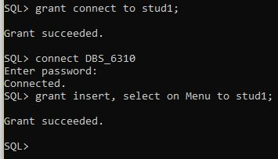

Рисунок 4

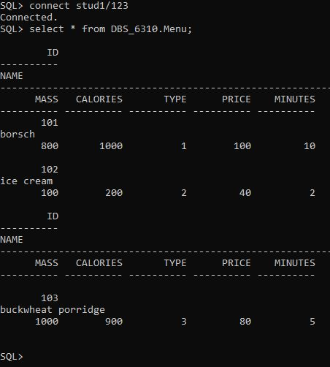

Рисунок 5